# JAVA并发编程

## 第二章 Java并发机制底层实现原理

### Volatile的应用：

#### volatile的定义：

《JAVA语言规范3rd》：Java编程语言允许线程访问共享变量，为了确保共享变量能被准确和一致地更新，线程应该确保通过排他锁单独获得这个变量。

#### volatile的实现：

java代码：

instance = new Singleton(); //instance是volatile变量。

转化为汇编码：

0x……：movb $0x0,0x……(%esi)；0x……：**lock** addl $0x0,(%esp)；

IA-32手册分析此汇编码，Lock前缀在多核处理器引发2件事情：

1. 将当前处理器缓存行的数据写回到内存。
2. 这个写回内存的操作会使在其他CPU里缓存了该内存地址的数据无效。

### Sychronized的实现原理与应用

#### 实现同步的基础

JAVA中每一个对象都可以作为锁，具体表现为3种：

* 对于普通同步方法，锁是当前实例对象
* 对于静态同步方法，锁是当前类的Class对象
* 对于同步方法块，锁是sychronized括号里配置的对象。

JVM基于进入和退出Monitor对象来实现方法同步和代码块同步，但两者的实现细节不一样。

#### JAVA对象头

Sychronized用的锁是存在Java对象头里的，若对象是数组，则虚拟机用3words存储，否则用2字宽。

表2-1 JAVA对象头的长度

|  |  |  |
| --- | --- | --- |
| 长度 | 内容 | 说明 |
| 32/64bit | Mark Word | 存储对象的hashCode、分代年龄、锁标记位 |
| 32/64bit | Class Metadata Address | 存储到对象类型数据的指针 |
| 32/64bit | Array length | 数组长度（如果对象是数组） |

轻量级锁00

重量级10

GC标记11

偏向锁01

#### 偏向锁

大多情况锁不仅不存在多线程竞争，而且总由同一线程多次获得，引入偏向锁。

一个线程访问同步块并获取锁时，会在对象头和栈帧中的锁记录里存储偏向的线程ID，以后该线程进出同步块不需要进行CAS操作来加锁或解锁，只需测试Mark Word是否存储着指向当前线程的偏向锁，测试失败则再测试偏向锁标识是否置1，没有设置则用CAS竞争锁，设置了则尝试用CAS将对象头的偏向锁指向当前线程。

偏向锁的撤销：当其他线程尝试竞争时，等到全局安全点，首先暂停拥有偏向锁的线程，然后检查它是否活着，若不活动，则将对象头设置成无锁状态，若活着，拥有偏向锁的栈会执行，遍历偏向对象的锁记录，栈中的锁记录和对象头Mark Word要么重新偏向于其他线程，要么恢复到无锁或标记对象不适合作为偏向锁，最后唤醒暂停的线程。

#### 轻量级锁

加锁：线程执行同步块之前，JVM在当前线程的栈帧中创建用于存储锁记录的空间，将对象头中的Mark Word复制到锁记录中(Displaced Mark Word)，然后线程尝试使用CAS将Mark Word替换为指向锁记录的指针，若成功，则获得锁，若失败，则通过自旋来获取。

解锁：使用原子的CAS操作将Displaced Mark Word替换回对象头，若成功，表示没有竞争，若失败，表示存在竞争（有其他线程想同时CAS替换Mark Word），锁升级成重量级锁。

锁升级后不会恢复成轻量级锁。

其他线程试图获取重量级锁时会被直接阻塞。持有重量级锁的线程释放锁时会唤醒这些线程。

#### 锁的优缺点对比

|  |  |  |  |
| --- | --- | --- | --- |
| 锁 | 优点 | 缺点 | 场景 |
| 偏向锁 | 加锁和解锁不需要额外的开销，和执行非同步方法相比仅存在纳秒级的差距。 | 如果线程间存在锁竞争，会带来额外的锁撤销的消耗 | 适用于只有一个线程访问同步块的场景。 |
| 轻量级锁 | 竞争的线程不会阻塞，提高了程序的响应速度。 | 如果始终得不到竞争的线程，使用自旋会消耗CPU | 追求响应时间  同步块执行速度非常快。 |
| 重量级锁 | 线程竞争不使用自旋，不消耗CPU | 线程阻塞，响应时间缓慢。 | 追求吞吐量，同步块执行速度较长。 |

### 原子操作的实现原理

#### 使用总线锁保证原子性

使用处理器提供的一个LOCK #信号，当一个处理器在总线上输出此信号时，其他处理器的请求将被阻塞住，该处理器可独占共享内存。开销较大。

#### 使用缓存锁保证原子性

内存区域如果被缓存在处理器的缓存行中，并且Lock操作期间被锁定，那么当它执行锁操作回写到内存时，处理器不在总线上声言LOCK#信号，而是修改内部的内存地址，并允许它的缓存一致性机制来保证操作的原子性，因为缓存一致性机制会阻止同时修改由两个以上处理器缓存的内存区域数据，当其他处理器回写已被锁定的缓存行的数据时，会使缓存行无效。

两种不使用该方法的情况：1、当操作的数据不能被缓存在处理器内部，或者跨多个缓存行。会调用总线锁定。2、不支持缓存锁定的处理器。

#### JAVA中实现原子操作

使用**锁**和**循环CAS**的方式。

CAS的三大问题：ABA问题（使用版本号解决），循环时间开销大（pause指令----可以延迟流水线执行指令、可以避免在退出循环时因内存顺序冲突引起CPU流水线被清空），只能保证一个共享变量的原子操作（可以用锁；或者把多个共享变量合成一个如i=2,j=a =>ij=2a再用CAS操作。JDK1.5提供了AtomicReference类）。

=========================第二章DONE=========================

## 第三章 JAVA内存模型（JMM-JSR-133）

### Java内存模型基础

#### 并发模型的两大关键问题

**线程之间如何通信（交换信息）、线程之间如何同步。**

线程之间的通信机制有2种：共享内存（通过写-读内存中的公共状态进行隐式通信，JAVA并发采用此方法）和消息传递（发送消息来显式通信）

#### Java内存模型的抽象结构

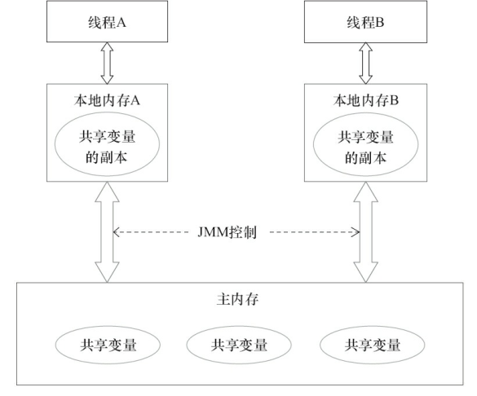

图3-1java内存模型抽象结构示意图

如图3-1，如果线程A要与线程B通信，必须经历2个步骤：

Step1:线程A把本地内存A中更新过的共享变量刷新到主内存中去。

Step2:线程B到主内存中去读取线程A之前已更新过的共享变量。

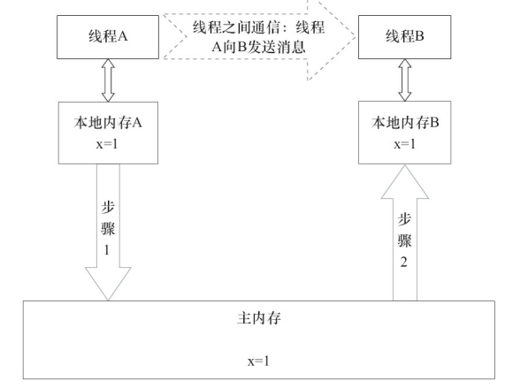

图3-2 线程之间的通信图

JMM通过控制主内存与每个线程的本地内存之间的交互，来为Java程序员提供内存可见性保证。

#### 指令序列的重排序

执行程序时，为了提高性能，编译器和处理器常常会对指令做重排序。分3种类型：

* 编译器优化的重排序：编译器在不改变单线程程序语义的前提下，可以重新安排语句的执行顺序。
* 指令集并行（ILP）的重排序：现代处理器采用ILP来将多条指令重叠执行，若不存在数据依赖性，处理器可以改变语句对应机器指令的执行顺序。
* 内存系统的重排序：由于处理器使用缓存和读/写缓冲区，这使得加载和存储操作看上去可能是在乱序执行。

从JAVA代码到最终实际执行的指令序列，会经历这3种重排序。

JMM重排序规则：对于编译器，可禁止特定类型的编译器重排序。对于处理器，要求Java编译器在生成指令序列时插入特定类型的内存屏障指令来禁止特定类型的处理器重排序。

#### 内存屏障类型

|  |  |  |
| --- | --- | --- |
| 屏障类型 | 指令示例 | 说明 |
| LoadLoad Barries | Load1;LoadLoad;Load2 | 确保Load1数据的装载先于Load2及后续装载指令的装载 |
| StoreStroe Barries | Store1;StoreStore;Store2 | 确保Store1数据对其他处理器可见(刷新到内存)先于Store2及所有后续存储指令的存储 |
| LoadStore Barries | Load1;LoadStore;Store2 | 确保Load1数据装载先于Store2及所有后续的存储指令刷新到内存 |
| StoreLoad Barries | Store1;StoreLoad;Load2 | 确保Store1数据对其他处理器变得可见先于Load2及所有后续装载指令的装载。StoreLoad Barries会使该屏障之前的所有内存指访问指令(存储和装载指令)完成之后，才执行该屏障之后的内存访问指令。是一个全能型屏障，开销昂贵。 |

#### happens-before规则

* 程序顺序规则：一个线程中的每个操作，happens-before于该线程中任意后续操作
* 监视器锁规则：对一个锁的解锁，happens-before于随后对这个锁的加锁。
* volatile变量规则：对一个volatile域的写，happen-before于任意后续对这个volatile的读。
* 传递性：A happens-before B，B happens before C => A happens-before C。

happens-before仅要求前一个操作的执行结果对后一个操作可见，并不意味着前一个操作必须要在后一个操作之前执行！

### 重排序

重排序是指编译器和处理器为了优化程序性能而对指令序列进行重新排序的一种手段。

#### 数据依赖性

如果2个操作访问同一个变量，且这两个操作中有一个为写操作，此时这两个操作之间就存在数据依赖性。

|  |  |  |
| --- | --- | --- |
| 名称 | 代码示例 | 说明 |
| 写后读 | a=1;b=a; | 写一个变量之后，再读这个位置 |
| 写后写 | a=1;a=2; | 写一个变量之后，再写这个变量 |
| 读后写 | a=b;b=1; | 读一个变量之后，再写这个变量 |

表3-1 数据依赖类型表

编译器和处理器不会改变存在数据依赖关系的两个操作的执行顺序。

这里的数据依赖性仅针对单个处理器中执行的指令序列和单个线程中执行的操作。不同处理器之间和不同线程之间的数据依赖性不被编译器和处理器考虑。

#### as-if-serial语义

不管怎么重排序，（单线程）程序的执行结果不能被改变。编译器、runtime和处理器都必须遵守as-if-serial语义。

为了遵守as-if-serial语义，编译器和处理器不会对存在数据依赖关系的操作进行重排序，因为这种重排序会改变执行结果。

#### 程序顺序规则

happens-before

### 顺序一致性

#### 数据竞争

如果程序未正确同步时，就可能存在数据竞争，JAVA内存模型规范对数据竞争的定义如下：

在一个线程中写一个变量，在另一个线程中读同一个变量，而且写和读没有通过同步来排序。

当代码中存在数据竞争时，程序的执行结果往往产生违反直觉的结果。如果一个多线程程序能正确同步，这个程序将是一个没有数据竞争的程序。

JMM对正确同步的多线程程序的内存一致性做了如下保证：

如果程序正确同步，程序的执行将具有顺序一致性。这里的同步包括常用同步原语(synchronized、volatile、final)的正确使用

#### 顺序一致性内存模型

两大特性：

1）一个线程中的所有操作必须按照程序的顺序来执行

2）（不管程序是否同步）所有线程都只能看到一个单一的操作执行顺序。在顺序一致性内存模型中，**每个操作都必须原子执行且立刻对所有线程可见**。

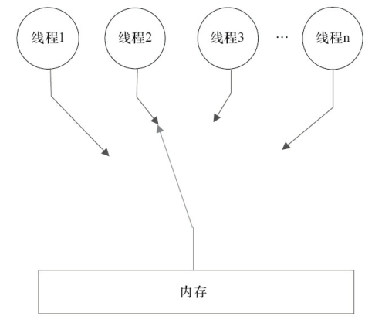

图3-3 顺序一致性内存模型视图

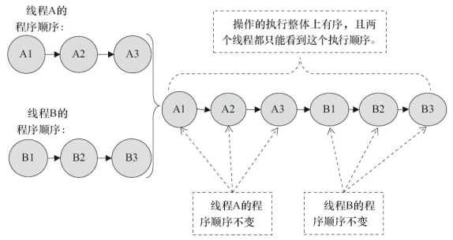

图3-4 使用监视器锁来正确同步

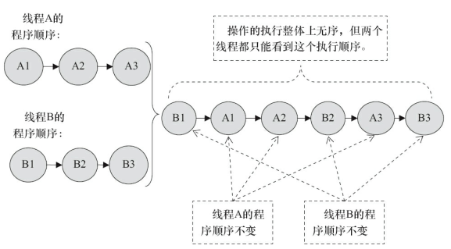

图3-5 未同步

#### 同步程序的顺序一致性效果

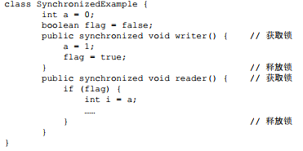

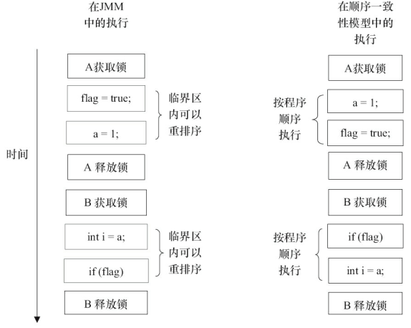

图3-6 两个内存模型中的执行时序对比图

**JMM在具体实现上的基本方针为：**在不改变（正确同步的）程序执行结果的前提下，尽可能地为编译器和处理器的优化打开方便之门。

#### 未同步程序的执行特性

JMM提供**最小安全性**：线程执行时读取到的值，要么是之前某个线程写入的值，要么是默认值（0，Null，False），JMM保证读操作读取到的值不会无中生有的冒出来。

因此，JMM在堆上分配对象时，首先会对内存空间进行清零，然后才会在上面分配对象。

JMM不保证未同步程序的执行结果与该程序在顺序一致性模型中的执行结果一致。

未同步程序在两个模型中的执行特性的差异：

* 顺序一致性模型保证单线程内的操作会按程序的顺序执行，而JMM不保证。
* 顺序一致性模型保证所有线程只能看到一致的操作执行顺序，而JMM不保证。
* JMM不保证对64的long和double型变量的写操作具有原子性，顺序一致性保证对所有的内存读/写操作都具有原子性。

### volatile的内存语义

示例代码：

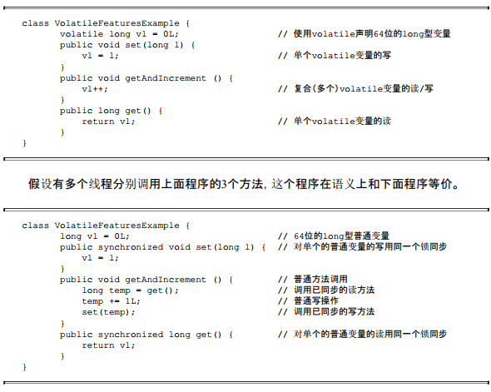

图3-7 volatile的语义

Volatile特性：

* 可见性：对一个volatile变量的读，总数能看到（任意线程）对这个volatile变量最后的写入。
* 原子性：对任意单个volatile变量的读/写具有原子性，但类似于volatile++这种复合操作不具有原子性。

## 名词总结

|  |  |  |
| --- | --- | --- |
| 术语 | 英文单词 | 术语描述 |
| 内存屏障 | Memory barriers | 是一组处理器指令，用于实现对内存操作的顺序限制。 |
| 缓冲行 | Cache line | CPU高速缓存中可以分配的最小存储单位，处理器填写缓存行时会加载整个内存行，现代CPU要执行几百次CPU指令 |
| 原子操作 | Stomic operations | 不可中断的一个或一系列操作 |
| 缓存行填充 | Cache line fill | 当处理器识别到内存中读取操作数是可缓存的，处理器读取整个高速缓存行到适当的缓存(L1,L2,L3的或所有) |
| 缓存命中 | Cache hit | 高速缓存行填充操作的内存位置任然是下次处理器访问的地址时，处理器从缓存中读操作数而不是内存中。 |
| 写命中 | Write hit | 处理器将操作数写回到一个内存缓存的区域时，它首先会检查这个缓存地址是否在缓存行中，存在则写回到缓存而不是内存中。 |
| 写缺失 | Write misses the cache | 一个有效的缓存行被写入到不存在的内存区域。 |
| =================================================================== | | |
| 缓存行 | Cache line | 缓存的最小操作单位 |
| 比较并交换 | Compare and swap | CAS操作需要输入两个数值，一个旧值（期望操作前的值）和一个新值，比较旧值是否变化（与期望值相等），如果没有就用新值替换。 |
| CPU流水线 | CPU pipeline | CPU流水线的工作方式就像工业生产上的装配流水线，在CPU中由5-6个不同功能的电路单元组成一条指令处理流水线，然后将一条X86指令分成5-6步后由这些电路单元分别执行，这样就能实现在一个CPU时钟周期完成一条指令，因此提高CPU的运算速度。 |
| 内存顺序冲突 | Memory order violation | 内存顺序冲突一般是由假共享引起的，假共享是指多个CPU同时修改一个缓存行的不同部分而引起其中一个CPU的操作无效，这种情况CPU必须清空流水线。 |